Сценарий праздника

"Прощание с Азбукой"

1 классе

Разработала: Гудым Екатерина Григорьевна

учитель начальных классов

МБОУ СОШ № 68

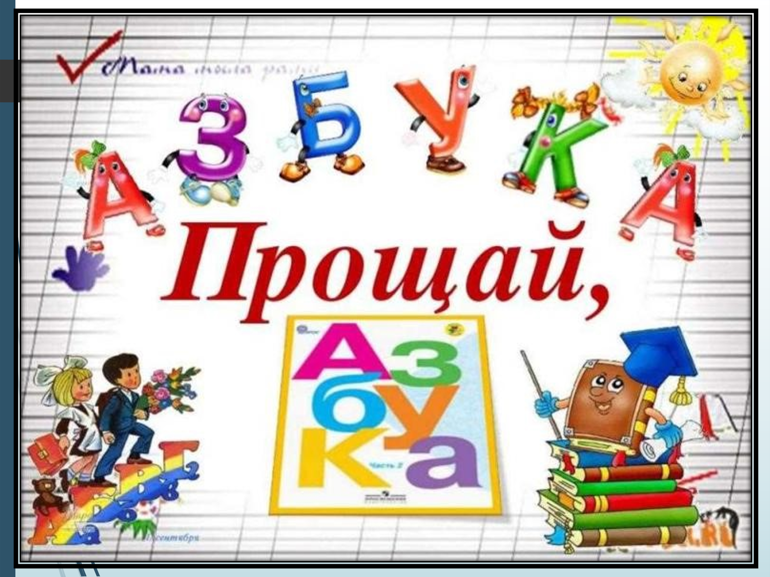

2024 г.

"Прощание с Азбукой" в 1 классе

(звучит музыка, дети входят в класс)
Учитель
Дорогие ребята и уважаемые взрослые! Совсем недавно было 1 сентября, и вы впервые переступили порог школы. Ко всем первоклассникам страны тогда пришло 3 миллиона азбук. А теперь каждый мальчик и каждая девочка могут прочитать такие слова: М и р, Р о д и н а, Москва (дети хором читают слова с доски). Все первоклассники закончили читать свою первую школьную книжку –азбуку. Теперь вы умеете читать слова, предложения и короткие рассказы. Сегодня у нас с вами большая радость – мы прощаемся с нашим другом – азбукой. Я поздравляю вас с первой школьной победой. Желаю дальнейших успехов в учёбе!
1 ученик
Заходите, проходите!
Путь свободен к празднику.
Приглашаем вместе с нами
Попрощаться с Азбукой!
2 ученик
Если всё у вас в порядке:
Парты, книжки и тетрадки.
Дружба с книгой навсегда,
Приглашаем вас сюда!
Учитель
Сегодня мы сможем поблагодарить мудрую книгу Азбуку и показать, чему научились.
Давайте вспомним, а когда вы впервые встретились с Азбукой? Конечно, в свой самый первый школьный день – 1 сентября.
Ученики читают стихи
1.Букв сначала мы не знали,
Мамы сказки нам читали,
А теперь читаем сами,
Подружились сказки с нами.
2.И учительница наша начинала с «Азбуки».
И директор наш, ребята, с «Азбукой» ходил когда-то.
Все ходили в первый класс.
Наша очередь сейчас.

3.Мне учиться очень нравится,
Отвечать я не боюсь.
Я могу с задачей справиться,
Потому что не ленюсь.
4. Мы довольны, мы довольны,
Мы ни капли не устали.
Сколько нового узнали!
Как садиться, как вставать,
Как с соседкой не болтать,
Как здороваться, прощаться,
Как с пеналом обращаться.
Как держать в покое руки –
Нет для нас трудней науки!
5. Ежедневно по утрам
Заниматься надо нам.
Мы с доски не сводим глаз,
И учитель учит нас.
Ель, топор, лопата, руки.
В каждом слове слышим звуки.
Звуки эти разные –
Гласные, согласные.
6. Гласные тянутся в песенке звонкой
Могут заплакать и закричать.
В тёмном лесу звать и аукать,
И в колыбельных сестрёнку баюкать,
Но не желают свистеть и ворчать.
7. А согласные согласны
Шелестеть, шептать, скрипеть,
Даже фыркать и шипеть,
Но не хочется им петь.
8. Мы знаем буквы, знаем слоги,
Умеем говорить, считать.
И постоянно, понемногу
Мы научились все читать.
Учитель
Кажется, что совсем недавно Вы встретились с Азбукой, а сейчас вы прочитали её от корки до корки. Давайте ещё раз вспомним, о чём вы читали в этой книге?
( Вдруг вбегают разбойники, хватают Азбуку и уносят её)
Учитель
Ой, ой, ой! Кто это? Где наша Азбука? Тут какая-то записка. Что тут написано?
Дети читают:
Мы Азбуку у вас украли,
Её названье разобрали.
Как все буквы соберёте,
Быстро Азбуку найдёте.
Вот вам карта, чтобы знать,
Где же буквы вам искать!
Учитель
Надо буквы все собрать.
Тогда узнаем, где Азбуку искать.
Ну что ж, ребята, быстро в путь,
Нужно буквы нам вернуть!
А поедем мы на весёлом поезде-первокласснике!
В поезд можете садиться.
Этот поезд быстро мчится!

Слайд 2.Паровозик
Слайд 3.
Первая остановка. «Разбойничья»

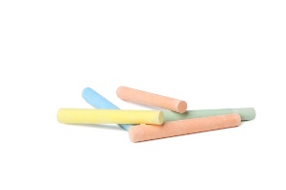
Слайд 4.
Если правильный ответ нам не дадите, то совет даём вам всем: бегите! Если отгадаете наши загадки, тогда отдадим вам ваши буквы. Загадки читайте сами, мы не умеем.
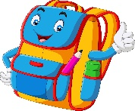
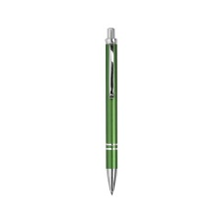
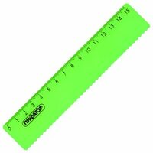

1. Белый камушек растаял,
На доске следы оставил. (Мел)
2. До чего же скучно, братцы,
На чужой спине кататься.
Дал бы кто мне пару ног,
Чтобы сам я бегать мог. (Ранец)
3. Отгадай, что за вещица:
Острый клювик, а не птица.
Этим клювиком она
Сеет, сеет семена
Не на поле, не на грядке,
На листах твоей тетрадки. (Ручка)
4. Я люблю прямоту,
Я сама прямая.
Сделать ровную черту
Всем я помогаю. (Линейка.)
5. Должен он пораньше встать,
Чтоб за партой не зевать,
Чтоб проверить, все ль в порядке,
В ранце ль книжки и тетрадки,
А вопрос такой возник:
Кто же это … (Ученик).
6. Моря и океаны,
Материки и страны –
Все умещается на нем,
На этом шаре голубом. (Глобус)
Слайд 5.
-Вот и буква А.
Учитель
Ну-ка, ребята, быстрее вставайте,
Поезду мчаться быстрей помогайте!

Слайд 6.
Следующая остановка «Заячья»
Заяц-Хваста здесь живёт,
В гости нас, ребята, ждёт.
Надкусал (и даже некоторые съел) он буквы эти
И оставил нам в пакете.
Быстро дети помогите,
Буквы вы восстановите!

Слайд 7.
ДБРОТА Доброта.
КСАРТО Красота.
ШОЛАК. Школа.
Слайд 8.
-Вот и буква З.
Учитель
Молодцы, ребята! Получили ещё одну букву! Отправляемся дальше!
Слайд 9.
Остановка «Сказочный лес»

Слайд 10.
БАБА-ЯГА.
-Давайте-ка и моё задание выполните, раз вы не лодыри. Выполните – получите мою букву, а не выполните-… на питание!
Определите на слух, какие слова спрятаны в тех, которые вы услышите.
Первое слово - ХЛЕВ. Второе –МАШИНА, и т.д. СТОЛБ, УТОЧКА, КОСА.

Слайд 11.
-А вот и две буквы: Б У.
-Поехали дальше

Слайд 12.
Остановка «Кощеева».

Слайд 13.
КОЩЕЙ.
Я Бессмертный Кощей,
Не люблю я детей!
Так что, смотрите, меня не гневите.
Быстро отвечайте и букву получайте!
-Очень сказки я люблю, но за всю свою бессмертную жизнь стал их забывать.
-Половину помню, половину нет. Угадайте, какие сказки я знаю.
- Жёлтая кепочка. (Красная Шапочка).
2. Илья-Царевич и Серый волк. (Иван-Царевич и серый волк)
3. Гадкий цыплёнок. (Гадкий утёнок)
4. Свёколка. (Репка)
5. Снежная принцесса. (Снежная королева)
6. Мальчик и Карлсон. (Малыш и Карлсон)
7. Сказка о рыбаке и акуле. (Сказка о рыбаке и рыбке)
Учитель
-А вот и буква К.
Ребята, все мы буквы отыскали
Слайд 14
И слово вместе прочитали! АЗБУКА.

Слайд 15
Учитель
Давайте, ребята, позовём Азбуку!
ВСЕ: АЗБУКА! Мы ждём тебя!
АЗБУКА
Здравствуйте, дорогие мои ребята-первоклассники!
Тому, кто хочет много знать, кто хочет книги прочитать
Про горы и долины, про водные глубины,
Про реки, звёзды и моря… не обойтись им без меня!
Только в школу вы пришли
Встретилась я с вами.
Дни учёбы потекли,
Стали мы друзьями.
Я учила буквам вас,
И письму, и чтению,
Дружбе крепкой и труду,
А ещё терпению.
Вас сегодня не узнать:
Стали бойко вы читать
Очень грамотными стали
Поумнели, возмужали,
И хочу сказать сейчас,
Рада я, друзья, за вас!
Ученики
С тобою, Азбука, я в первый раз
Пришел в свой первый светлый класс.
Я эту книгу полюбил,
Я в ней все буквы изучил,
И как мне радостно сказать:
«Умею я теперь читать!»
Как хорошо уметь читать,
Не надо к маме приставать,
Не надо умолять сестрицу:
«Ну почитай ещё страницу!»
Не надо звать, не надо ждать,
А можно взять и прочитать!
АЗБУКА
- Все буквы, с которыми вы познакомились на уроках, мои подданные. Сегодня я прощаюсь с вами, и вы отправляетесь в далёкое увлекательное путешествие – в мир книг, в страну Литературию.
(обращается к учителю)
А где же мои помощники – буквы ?
Учитель
Не волнуйся, дорогая, Азбука. Ты ведь знаешь, что я тоже немного волшебница. Сейчас скажу заветные слова – и весь алфавит появится перед тобой.
Шарма, фарма, туквы, муквы,
Дети, превращайтесь в буквы.
(Дети надевают шапочки с изображением букв алфавита)
Учитель
Уважаемая, Азбука! Принимай парад букв.
АЗБУКА
А ну-ка, буквы, стройтесь в ряд!
Я – командир, вы – мой отряд!
Гласные готовы? (Готовы!)
Согласные готовы? (Готовы!)
Буквы, которые не обозначают звуков, готовы? (Готовы!)
(ПЕРЕКЛИЧКА БУКВ)

АЗБУКА
Дорогие мои помощники! Объявляю вам благодарность за хорошую службу, за то, что помогли первоклассникам в овладении чтением.
Учитель
А сейчас пора моим помощникам – буквам превращаться в девочек и мальчиков.
«Шарма, фарма» -я скажу,
Покажу 5 пальчиков,
Буквы превращайтесь снова
В девочек, в мальчиков!
Ученики
1. Мы в нарядах нынче новых,
И у всех счастливый вид,
Ведь сегодня мы досрочно
Изучили алфавит!
2. Разбудите меня ночью,
В самой серединочке,
Расскажу вам алфавит
Без одной запиночки.
3. Мы все буквы изучили,
Можем мы слова читать
И «спасибо» вот за это
Нужно азбуке сказать!
ВСЕ: СПАСИБО!

АЗБУКА.
Сегодня я вручаю вам на память Дипломы
1.Не печалься, Азбука,
Лучше нету книжки!
Подарю тебя теперь
Младшему братишке!
2.Мы теперь читаем сами,
Знаем слоги и слова.
Скажем Азбуке «спасибо»! –
Расставаться нам пора!
3. Мы хотим сказать тебе спасибо,
Мы тебя за всё благодарим!
Говорим тебе мы до свиданья!
Здравствуй, новой книге говорим!
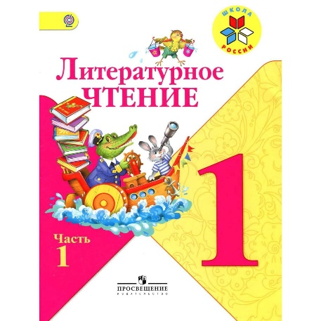
4. До свидания, учебник!
А на следующий год
Ты других читать научишь,
Тех, кто в первый класс придёт.
АЗБУКА
Вот и пришла пора проститься,
И я хочу вам пожелать:
Всегда старательно учиться,
Всегда с охотою трудиться
И Азбуку не забывать!
ВХОДИТ КНИГА «ЛИТЕРАТУРНОЕ ЧТЕНИЕ»
ЧТЕНИЕ
Здравствуйте, ребята! Я вас заждалась! И не я одна. На нашей почте скопилось много телеграмм от литературных героев. Только все они не подписаны. Помогите мне, пожалуйста, разобраться, от героев каких сказок пришли телеграммы на наш праздник и кто автор этих сказок. Поможете?
Учитель
О чем речь! Ребята надежные, что хочешь, отгадают!
ЧТЕНИЕ
(читает телеграммы )
1. Шлю привет из замка Людоеда. Если одолею его, то с маркизом Карабасом прибудем на ваш праздник. («Кот в сапогах» Ш. Перро.)
2. Поздравляю с праздником. Приехать не могу, так как по дороге, потеряла туфельку. («Золушка» Ш.Перро.)
3. Нет возможности к вам приехать, я снова осталась у разбитого корыта. (Старуха «Сказка о рыбаке и рыбке» А.Пушкин.)
4. Поздравляю с праздником. Немного задерживаюсь. У меня свадьба. Комар–победитель сделал мне предложение. ( «Муха-цокотуха», К.Чуковский.)
5. Я круглый и румяный, я ловкий и упрямый, в лесу я задержался, с лисою разбирался. («Колобок» русская народная сказка)
ЧТЕНИЕ
Да, хорошие у вас ребята! Эти меня быстро прочтут.
А я с удовольствием принимаю эстафету от Азбуки.

Учитель
Вот настал момент прощанья,
Праздник Азбуки прошел.
Говорим мы : «До свиданья!»,
И до новых встреч, друзья!

